Автономный пожарный извещатель поможет спасти жизнь и имущество
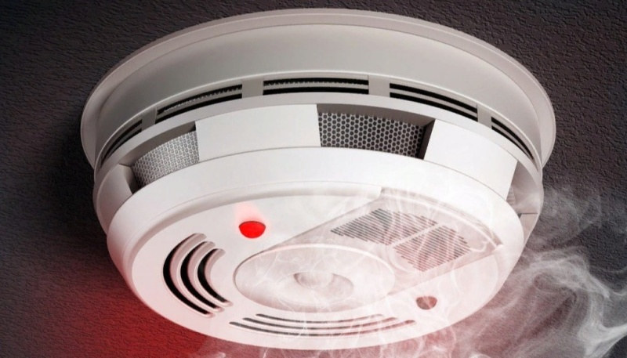
Пожарный извещатель - эффективный прибор для предупреждения и обнаружения возгораний.
Автономный пожарный извещатель - это специальное устройство, реагирующее на определенный уровень концентрации аэрозольных продуктов горения веществ и материалов, в корпусе которого конструктивно объединены автономный источник питания и все компоненты, необходимые для обнаружения пожара и непосредственного оповещения о нем.
На сегодняшний день автономный пожарный извещатель (сокращённо его называют АПИ) является одним из наиболее эффективных средств по предупреждению гибели людей от пожаров. АПИ выделяются среди средств активной защиты от огня, поскольку могут реагировать на дым на ранней стадии возгорания и способны звуковым сигналом своевременно предупредить жителей об угрозе пожара. Громкость и частота звука у извещателя такова, что он способен разбудить даже крепко спящего человека.
Установка АПИ на потолке не требует прокладки специальных линий пожарной сигнализации и применения дополнительного оборудования. Нужно лишь не реже одного раза в год менять батарейки и периодически продувать пылесосом камеру с оптико-электронным датчиком.
Особую популярность получили пожарные извещатели с GSM-модулем, которые позволяют одновременно передавать звонки и СМС сообщения о пожаре на телефоны шести абонентов, к которым можно отнести самого собственника жилья, родственников, соседей и других заинтересованных лиц. Кроме этого, данные извещатели устойчивы к ложным срабатываниям, оснащены встроенной сиреной и осуществляют бесперебойную работу от одной батареи не менее 3 лет.
Правила эксплуатации пожарных извещателей достаточно просты, а их стоимость неизмеримо ниже, чем потери даже от самого небольшого возгорания. Установив такой прибор в своем жилье, вы обезопасите не только имущество, но и свою жизнь.

Отдел надзорной деятельности и профилактической работы по Клетскому, Кумылженскому и Серафимовичскому районам Главного управления МЧС России по Волгоградской области

Государственное казенное учреждение Волгоградской области 1 отряд противопожарной службы

